

MARTES 16 DE JUNIO

CIENCIAS SOCIALES

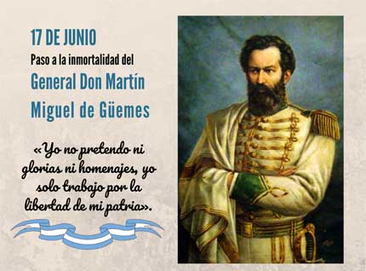

El 17 de junio se conmemora el fallecimiento del General Martín Miguel de Güemes y su recuerdo abarca el reconocimiento de aquellos hombres y mujeres que liberaron la patria.
Este caudillo salteño fue un hombre cuyas acciones fueron fundamentales para alcanzar nuestra independencia del Imperio Español.
Fue uno de los hombres más importantes en la defensa de la región de Salta durante las guerras de la Independencia. Libró una descomunal guerra de recursos, conocida como "Guerra Gaucha", a partir de la cual frenó siete invasiones realistas sobre el resto del territorio argentino.
Cimentó su liderazgo, no sólo en su carisma y autoridad, sino también en su capacidad de motivación de las tropas, a pesar de no haber podido pelear junto a ellas por sufrir de hemofilia. Sin embargo, fue el único general argentino que murió en combate durante el período revolucionario, al haber sido traicionado por uno de sus compatriotas.

Para aprender un poco más, observa el siguiente video:
http://www.pakapaka.gob.ar/videos/128067

Coloca V o F las siguientes oraciones:

- Martín Miguel de Güemes nació en Buenos Aires el 8 de febrero de 1875. _____
- La primera victoria fue bloquear el paso de los españoles en Suipacha. _______
- En 1817 fue nombrado Gobernador por elección popular. ______
- Güemes junto con sus gauchos defendieron la frontera del Norte y ayudaron a San Martín._______
- El 17 de Junio de 1821 fallece en su finca el General Martin Miguel de Güemes.

CIENCIAS NATURALES

- Luego de haber completado tu ficha y de haber leído alguna de tus compañeros en el Padlet, responde: (Si no sabés la respuesta, podés preguntar a un adulto o consultar en internet)

- ¿Por qué algunos animales necesitan dientes y otros no?
- ¿Para qué los usan?
- ¿Por qué algunos dientes son diferentes de otros?
- ¿Cómo pueden ser los dientes de los animales?
- Y las aves… ¿cómo hacen para comer? ¿Cómo están formados sus picos?

LENGUA
En esta ocasión tu trabajo consiste en describir un animal fantástico.
Debes tratar de ser original y creativo/a, introducir el texto en una narración, en una anécdota, etc…
Imaginá que has tenido un sueño en el que aparece un ser fantástico, irreal, que te hará vivir una aventura de la que, tristemente tendrás que despertar.... o no..
O bien, te despertás una mañana y camino al colegio encontrás un animalito extraño, diminuto, que entra en la palma de tu mano y que puede hablar. Lo metés en tu bolsillo y no puede estar callado durante la clase de matemáticas...
La idea es que CONTEXTUALICES el texto, que sea breve. No olvides, el objetivo es DESCRIBIR.

Ejemplos de animales fantásticos:



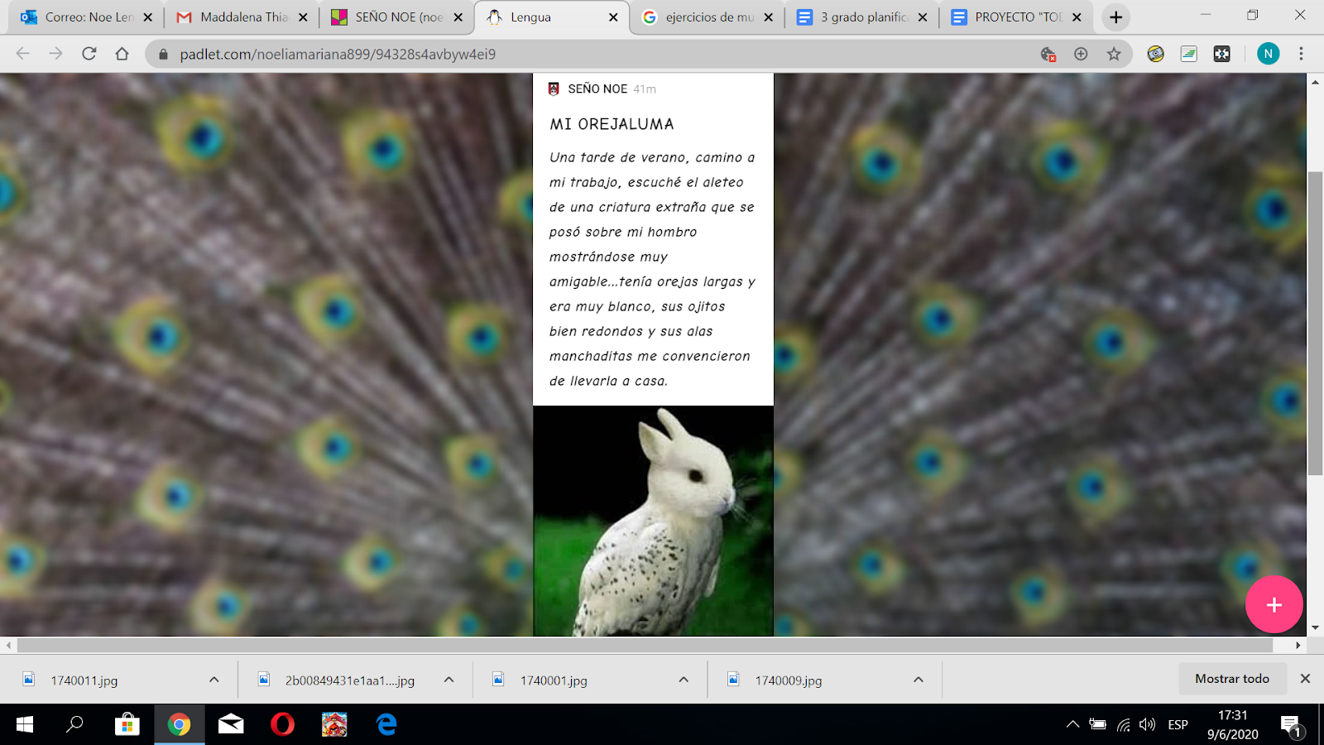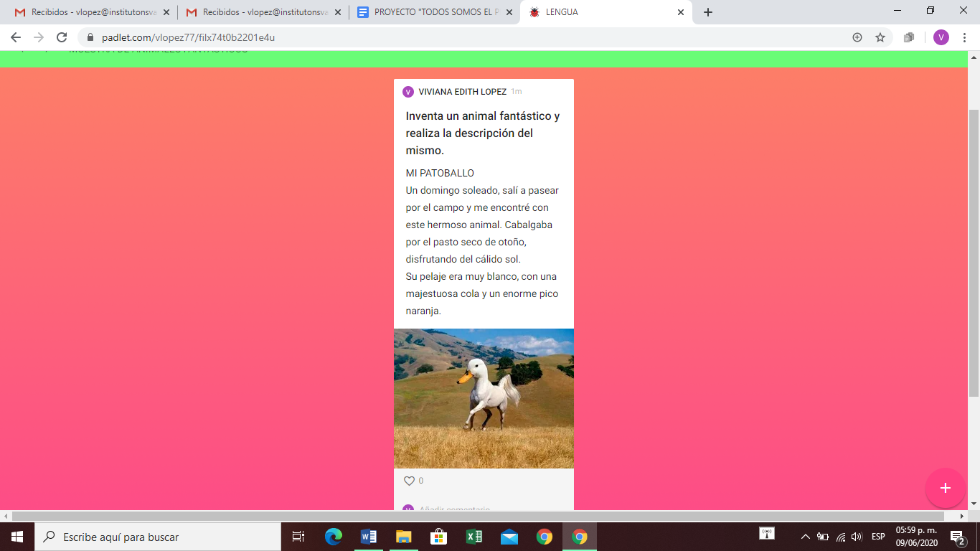

- Una vez realizada tu creación subir el dibujo con la descripción al Padlet.

3° A: https://padlet.com/noeliamariana899/94328s4avbyw4ei9
3° B: https://padlet.com/vlopez77/filx74t0b2201e4u

MIÉRCOLES 17 DE JUNIO
MATEMÁTICA
- Recorta la tabla pitagórica de la página 165, colócale nombre. Con esta tabla trabajaremos el resto del año y podrás usarla para estudiar las tablas de ahí mismo.
- Lee atentamente el recuadro de la página 27 del libro y resolver las actividades.
IDENTIDAD Y CONVIVENCIA
Las emociones
Hoy vamos a trabajar un tema muy importante, las emociones. ¿Alguna vez sintieron miedo de algo? ¿O se enojaron tanto que se pusieron rojos como un tomate? Vamos a jugar un poco pensando en las emociones y en cómo nos hacen sentir.
1. ¡Está llegando el frío! ¿Tienen ganas de entrar en calor con esta sopa de letras? Busquen entre todas las letras, estas cuatro emociones:
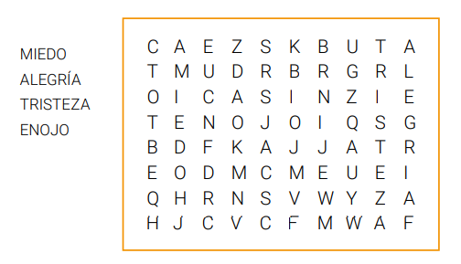
2. Ahora, en sus cuadernos, completen qué les pasa cuándo sienten estas emociones:
(Alegría) Me pongo muy alegre cuando….
(Tristeza) Me pone muy triste que…
(Enojo) Me enojo mucho cuando…
(Miedo) Me da mucho miedo….
3. Desde que están en casa por la cuarentena, ¿sienten alguna de estas emociones con mayor intensidad? ¿Puede ser que las emociones aparezcan mezcladas? ¿O que cueste más expresarlas? Escriban en sus cuadernos cómo se sintieron estos días.
4. ¿Qué consejo le darías a otros chicos que están en su casa también, en cuarentena?
5. Como vimos, hay muchas formas de expresar nuestras emociones. Lo más importante es que podamos compartir lo que sentimos y que respetemos lo que sienten las otras personas. Para terminar, hagan un dibujo de ustedes expresando alguna de estas cuatro emociones.
JUEVES 18 DE JUNIO
NOS ENCONTRAMOS NUEVAMENTE A TRAVÉS DE LA PLATAFORMA ZOOM PARA HACER UN JUEGO, TAMBIÉN EN GRUPOS REDUCIDOS, QUE SE ENVIARÁN JUNTO AL LINK DURANTE LA SEMANA. LA IDEA ES ROTAR A LOS NIÑOS PARA QUE PUEDAN ENCONTRARSE CON OTROS COMPAÑEROS.
(No hay actividades)


VIERNES 19 DE JUNIO
CIENCIAS SOCIALES
- Busca la biografía de Manuel Belgrano y responde:
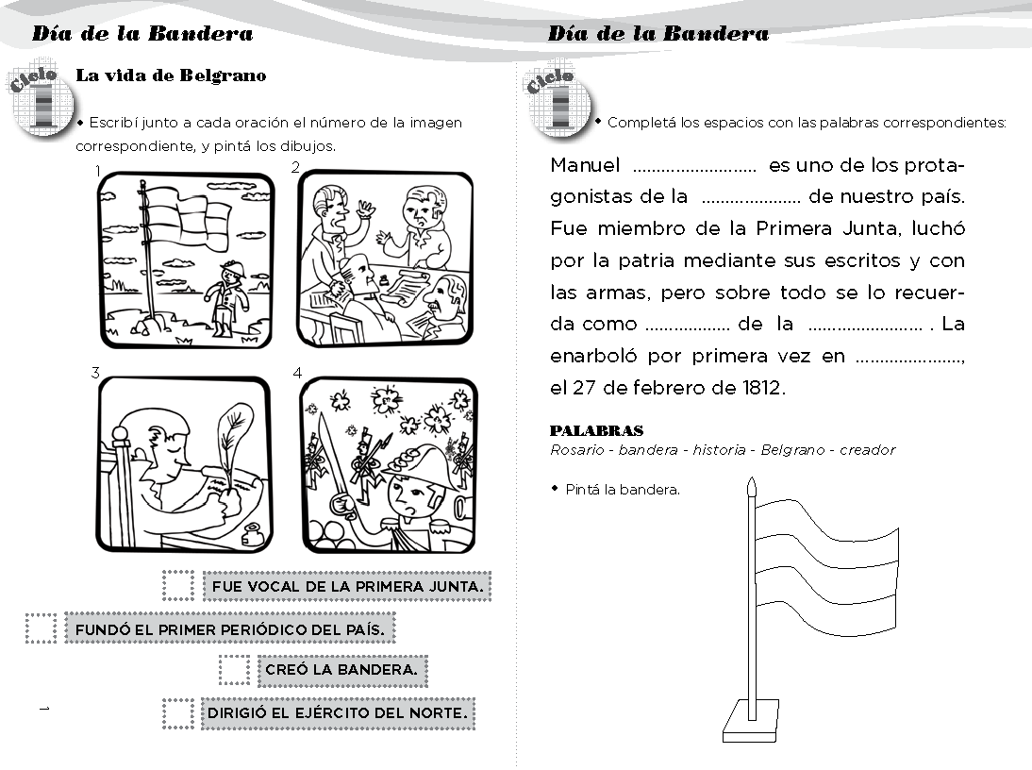
¿Te gustan los colores de nuestra bandera?¿Por qué?

